Datum: Goldach, 31. Oktober 2015

Vorarlberger Lehrlinge lernen Geld

Bereits zum sechsten Mal fand vergangenen Donnerstag und Freitag der offene Geldworkshop des Instituts für Geldkultur in Rhombergs Fabrik in Dornbirn statt.

Renommierte Vorarlberger Unternehmen setzen den Geldworkshop schon seit längerem im Rahmen der Aus- und Weiterbildung erfolgreich ein. Eigentlich finden diese Workshops immer inhouse im Unternehmen statt. Institutsgründerin Sabine Krusch hat sich vor einiger Zeit dennoch dazu entschieden, das Programm speziell für Unternehmen mit weniger Lehrlingen auch als offenen Workshop anzubieten: „Ich finde es wirklich bemerkenswert, wie sehr sich die Vorarlberger Wirtschaft um die Ausbildung der Lehrlinge kümmert und wieviel Engagement dahinter steckt. Schon allein deshalb ist es mir wichtig, unser Angebot für alle Lehrbetriebe zu öffnen.“

Der 1,5 tägige Workshop geht über reines Geldwissen deutlich hinaus. Vielmehr sollen sowohl rationale als auch emotionale Finanzkompetenz erlernt werden. Nur dann kann das Thema Geld in der Tiefe wirklich verstanden werden. Denn kaum eine Entscheidung in unserem Leben, die nicht auch direkt oder indirekt mit dem Thema Geld zu tun hat. Aber weder im Rahmen der Schule noch im Rahmen der klassischen betrieblichen Ausbildung lernen die jungen Leute den guten und nachhaltigen Umgang mit Geld. Für die Unternehmen ist das aber wichtig. Denn wie sollen Mitarbeiter, die selbst den guten Umgang mit Geld nicht gelernt haben, erfolgreich und verantwortungsvoll mit den Ressourcen des Unternehmens umgehen?

Die Lehrlinge selbst - diesmal vorwiegend von Inhaus in Hohenems und der BayWa in Lauterach - wissen dieses Engagement Ihrer Lehrbetriebe sehr zu schätzen und haben den großen Nutzen des Geldworkshops sowohl im Privaten als auch im Beruflichen gut verstanden. Auf die Frage, was Ihnen am Workshop besonders gut gefallen hat, äußern sich die Jugendlichen durchweg ähnlich wie der 17-jährige Kevin: „Einfach alles, sehr interessant gewesen und sehr hilfreich. Der Aufbau des Workshops war super und die Inhalte völlig anders, als das was ich mir vorgestellt hatte."

(2.091 Zeichen incl. Leerzeichen)

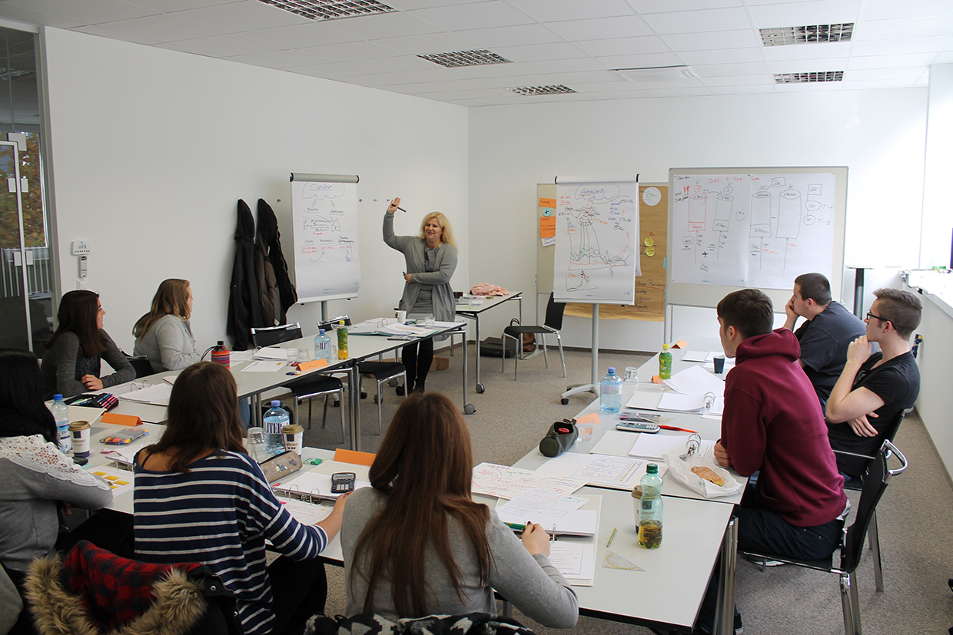

Bildunterschrift 1:
Bereits zum sechsten Mal konnten Lehrlinge aus Vorarlberger Unternehmen das Thema Geld lernen.
Foto: Institut für Geldkultur®

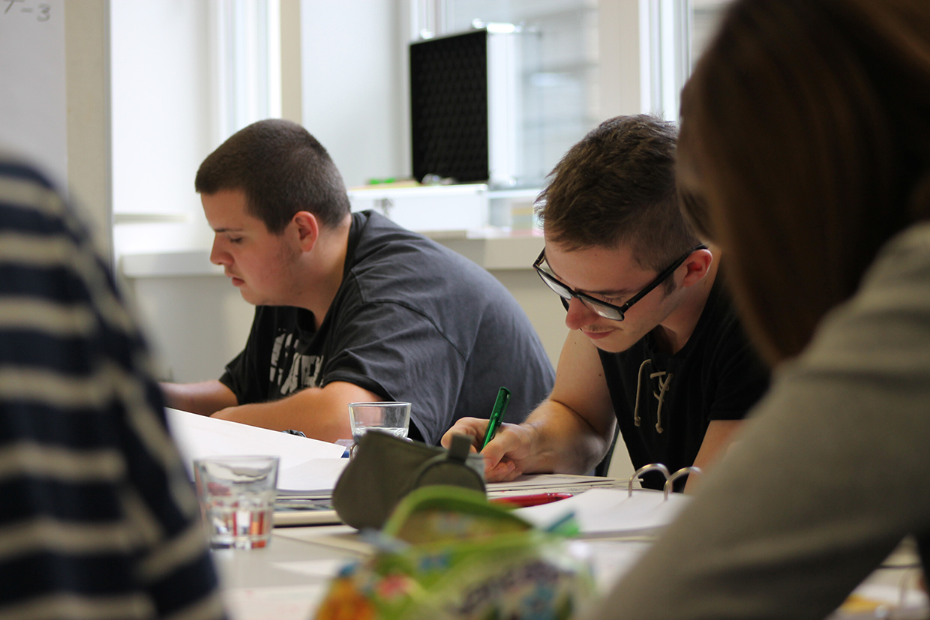

Bildunterschrift 2:
Geld kann man zwar lernen, die 1,5 Tage sind für die Lehrlinge aber dennoch eine Herausforderung und eine intensive Erfahrung.
Foto: Institut für Geldkultur®

Über das Institut für Geldkultur:

Das Institut für Geldkultur forscht, analysiert, lehrt und informiert auf Grundlage des Gestern und Heute rund um die Zukunft des Geldes und den Umgang mit Geld. Sein Hauptaugenmerk gilt dem Geldumgang und dessen Auswirkungen auf Wirtschaft und Gesellschaft. In dem speziell für Unternehmen und deren Mitarbeiter entwickelten praxisorientierten Weiterbildungsangebot wurden Finanzkompetenz einerseits und die aktuellen Erkenntnisse aus den Neurowissenschaften und der Verhaltensökonomie andererseits zusammengeführt und anwendbar gemacht.
Dabei legt das Institut für Geldkultur großen Wert auf absolute Unabhängigkeit: Sowohl das Institut als auch das Workshopangebot werden von keinerlei Unternehmen, Verbänden oder öffentlichen Institutionen gesponsert. Alle Angebote und die Workshopinhalte sind daher garantiert frei von Interessen Dritter und schon allein deshalb ein einzigartiges Angebot.
Mehr Infos unter www.geldkultur.com.

Weitere Infos und Materialien für die Presse unter www.geldkultur.com

Material- und Interviewanfragen gerne auch per E-Mail an presse@geldkultur.com

Pressekontakt:
Constantin Swiridoff
Pressesprecher Institut für Geldkultur®
E-Mail: presse@geldkultur.com
Tel. +41 (0)79 196 57 25

